RS-GH-N01-AL
光合有效辐射传感器
用户手册
485型

文档版本：V1.0

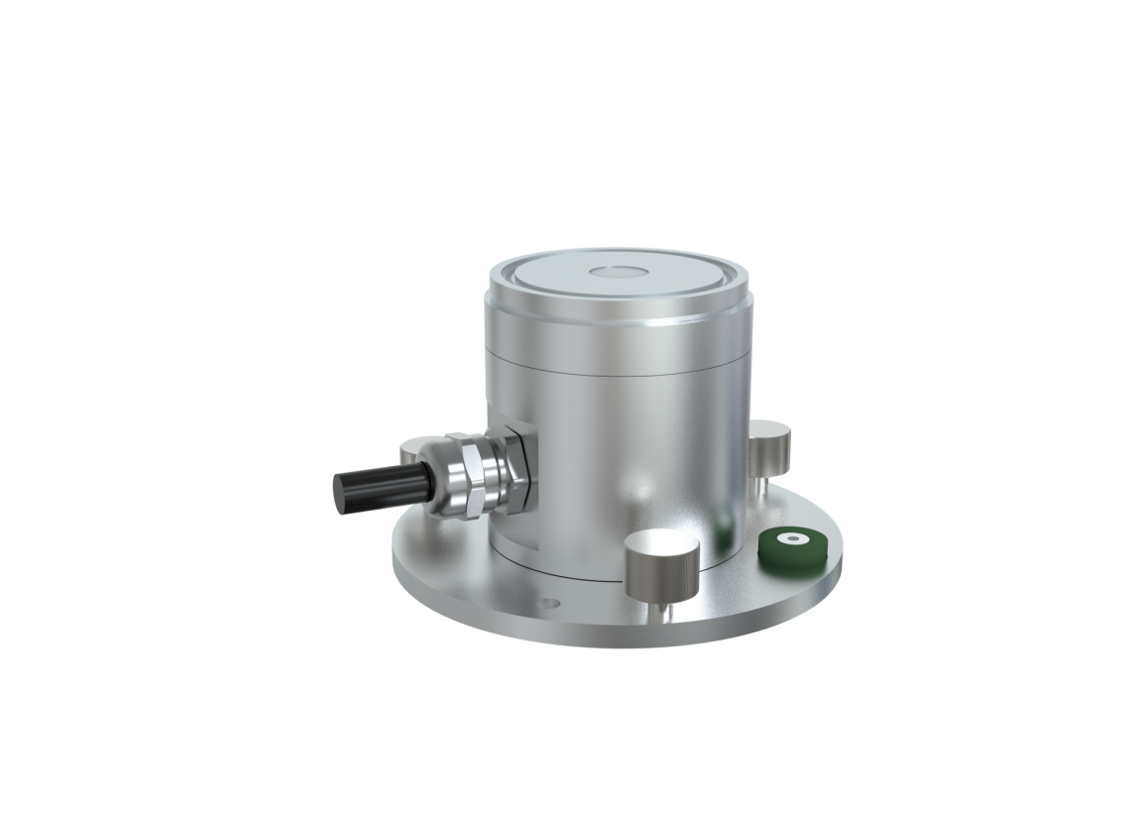
目录
1. 产品概述 3
1.1产品特点 3
1.2技术参数 3
1.3产品选型 3
2. 产品安装及接线 3
2.1安装前检查 4
2.2安装方式 4
2.3设备尺寸（单位：mm） 4
2.4接线方式 5
3.配置软件安装及使用 5
3.1 软件选择 5
3.2 参数设置 5
4.通信协议 6
4.1 通讯基本参数 6
4.2 数据帧格式定义 6
4.3寄存器地址 7
4.4 通讯协议示例以及解释 7
4.4.1读取当前光合有效辐射值 7
4.4.2写入偏差值 7
4.4.3修改当前地址 8
4.4.4修改当前波特率 8
4.4.5查询当前地址波特率 8
5.注意事项以及故障排除 9
6.产品维护 9
7. 联系方式 10
8. 文档历史 10

产品概述
光合有效辐射传感器采用光电感应原理，可用来测量光谱范围在400~700nm的光合有效辐射。传感器采用高精度的光电感应元件，宽光谱吸收，400-700nm范围内吸收量高，稳定性好；当有光照时，产生一个与入射辐射强度成正比的电压信号，并且其灵敏度与入射光的直射角度的余弦成正比。防尘罩采用特殊处理，减少灰尘吸附，有效防止环境因素对内部元件的干扰，能够较为精准的测量光合有效辐射量。
产品采用标准Modbus-RTU 485通信协议，可直接读取当前光合有效辐射值，接线方式简单。外形小巧美观，占用安装空间小。产品广泛应用于气象、农业、大气污染等领域的研究。

1.1产品特点
▇响应光谱范围400-700nm
▇采用全铝外壳，防护等级IP67
▇自带水平仪及调节手轮，现场方便调节
▇采用标准Modbus-RTU协议
▇采用高品质余弦校正器，确保标准余弦响应
▇宽电压供电DC7~30V

1.2技术参数
供电范围 | 7V~30V DC
输出方式 | 485（标准Modbus-RTU协议）
功耗 | 0.06W
工作温度 | -25℃~60℃
响应光谱 | 400nm~700nm
测量范围 | 0~2500μmol/㎡·s
分辨率 | 1μmol/㎡·s
精确度 | ±2%（1000μmol/㎡·s，60%RH 25℃）
反应时间 | 0.1s
线性度 | ≤±1%
年稳定度 | ≤±2%

1.3产品选型
RS- |  |  |  | 公司代号
 | GH- |  |  | 光合有效辐射传感器
 |  | N01- |  | 485输出（标准Modbus-RTU）
 |  |  | AL | 铝制外壳

产品安装及接线

2.1安装前检查
▇主设备
▇黑色防水对插线公头70cm
▇合格证、保修卡

2.2安装方式
- 使用螺丝透过传感器上的安装孔，将传感器固定在安装托片上
- 确保设备与地面平行（可调节手拧螺丝并查看水平泡状态来确定是否平行）
- 安装完成后，摘除保护盖

2.3设备尺寸（单位：mm）
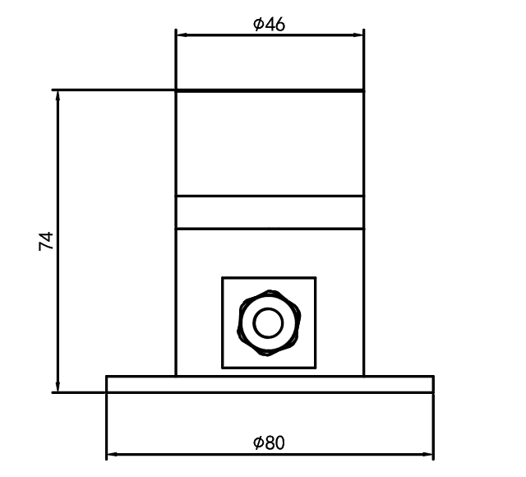
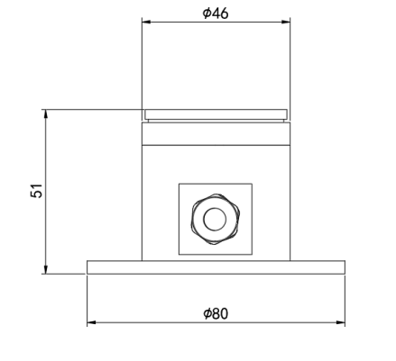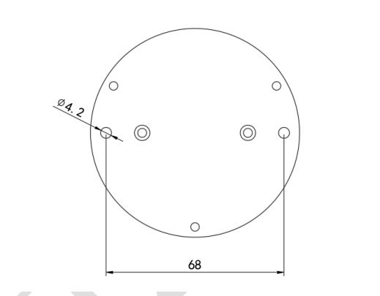

2.4接线方式
 | 线色 | 说明
电源 | 棕色 | 电源正（7~30V DC）
电源 | 黑色 | 电源负
通信 | 绿色 | 485-A
通信 | 蓝色 | 485-B

3.配置软件安装及使用

3.1 软件选择
打开资料包，选择“调试软件”---“485参数配置软件”，找到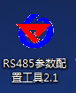打开即可。

3.2 参数设置
①、选择正确的COM口（“我的电脑—属性—设备管理器—端口”里面查看COM端口），下图列举出几种不同的485转换器的驱动名称。
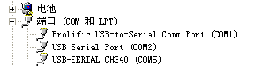
②、单独只接一台设备并上电，点击软件的测试波特率，软件会测试出当前设备的波特率以及地址，默认波特率为4800bit/s,默认地址为0x01。
③、根据使用需要修改地址以及波特率，同时可查询设备的当前功能状态。
④、如果测试不成功，请重新检查设备接线及485驱动安装情况。

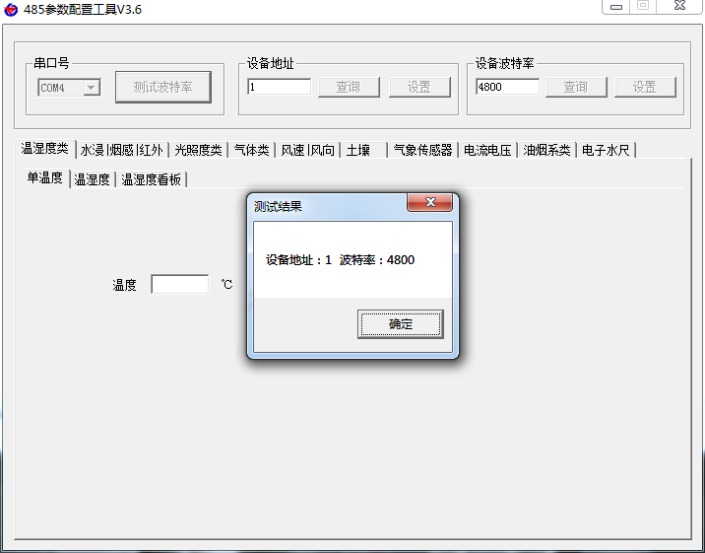

4.通信协议

4.1 通讯基本参数
编 码 | 8位二进制
数据位 | 8位
奇偶校验位 | 无
停止位 | 1位
错误校验 | CRC（冗余循环码）
波特率 | 2400bit/s、4800bit/s、9600 bit/s可设，出厂默认为4800bit/s

4.2 数据帧格式定义
采用Modbus-RTU 通讯规约，格式如下：
初始结构 ≥4 字节的时间
地址码 = 1 字节
功能码 = 1 字节
数据区 = N 字节
错误校验 = 16 位CRC 码
结束结构 ≥4 字节的时间
地址码：为变送器的地址，在通讯网络中是唯一的（出厂默认0x01）。
功能码：主机所发指令功能指示，本变送器可用功能码0x03（读取寄存器数据）0x06（写入寄存器）。
数据区：数据区是具体通讯数据，注意16bits数据高字节在前！
CRC码：二字节的校验码。
主机问询帧结构：
地址码 | 功能码 | 寄存器起始地址 | 寄存器长度 | 校验码低位 | 校验码高位
1字节 | 1字节 | 2字节 | 2字节 | 1字节 | 1字节
从机应答帧结构：
地址码 | 功能码 | 有效字节数 | 数据一区 | 数据二区 | 数据N区 | 校验码低位 | 校验码高位
1字节 | 1字节 | 1字节 | 2字节 | 2字节 | 2字节 | 1字节 | 1字节

4.3寄存器地址
寄存器地址 | 内容 | 操作 | 范围及定义说明
0000 H | 光合有效辐射值 | 只读 | 真实值
0052H | 偏差值 | 读写 | 真实值（16位有符号）
07D0 H | 地址寄存器 | 读写 | 1~254（出厂默认1）
07D1H | 波特率寄存器 | 读写 | 0为2400；1为4800；2为9600

4.4 通讯协议示例以及解释

4.4.1读取当前光合有效辐射值
问询帧 ：读取数值功能码03/04
地址码 | 功能码 | 起始地址 | 数据长度 | 校验码低位 | 校验码高位
0x01 | 0x03 | 0x00 0x00 | 0x00 0x01 | 0x84 | 0x0A
应答帧
地址码 | 功能码 | 返回有效字节数 | 有效辐射实时值 | 校验码低位 | 校验码高位
0x01 | 0x03 | 0x02 | 0x00 0x64 | 0x 9B | 0xAF
光合有效辐射值：
0064(十六进制) =100=> 光合有效辐射值=100μmol/㎡·s

4.4.2写入偏差值
问询帧：写入数值功能码06/10
地址码 | 功能码 | 寄存器地址 | 修改数值 | 校验码低位 | 校验码高位
0x01 | 0x06 | 0x00 0x52 | 0x00 0x0A | 0xA8 | 0x1C
应答帧
地址码 | 功能码 | 寄存器地址 | 修改数值 | 校验码低位 | 校验码高位
0x01 | 0x06 | 0x00 0x52 | 0x00 0x0A | 0xA8 | 0x1C
写入当前光合有效辐射偏差值
000A（16进制） =10=> 光合有效辐射偏差值=10μmol/㎡·s 偏差值为10μmol/㎡·s

4.4.3修改当前地址
问询帧（修改当前地址为0x02 ）
地址码 | 功能码 | 起始地址 | 修改数值 | 校验码低位 | 校验码高位
0x01 | 0x06 | 0x07 0xD0 | 0x00 0x02 | 0x08 | 0x86
应答帧
地址码 | 功能码 | 起始地址 | 修改数值 | 校验码低位 | 校验码高位
0x02 | 0x06 | 0x07 0xD0 | 0x00 0x02 | 0x08 | 0xB5

4.4.4修改当前波特率
问询帧（假设修改波特率为9600 ）
地址码 | 功能码 | 起始地址 | 修改数值 | 校验码低位 | 校验码高位
0x01 | 0x06 | 0x07 0xD1 | 0x00 0x02 | 0x59 | 0x46
应答帧
地址码 | 功能码 | 起始地址 | 修改数值 | 校验码低位 | 校验码高位
0x01 | 0x06 | 0x07 0xD1 | 0x00 0x02 | 0x59 | 0x46

4.4.5查询当前地址波特率
问询帧：
地址码 | 功能码 | 起始地址 | 数据长度 | 校验码低位 | 校验码高位
0xFF | 0x03 | 0x07 0xD0 | 0x00 0x02 | 0x91 | 0x59
应答帧
地址码 | 功能码 | 返回有效字节数 | 地址 | 波特率 | 校验码低位 | 校验码高位
0x01 | 0x03 | 0x04 | 0x00 0x01 | 0x00 0x01 | 0x79 | 0x84
读取到的设备真实地址为01，波特率为0x01，即4800。

5.注意事项以及故障排除
注意事项：
1.客户收到产品时，请确认产品型号等
2.切勿带电接线，接线检查无误后，方可上电
3.传感器属于精密器件，使用时请不要自行拆解，以免造成产品损坏
故障排除：
- 若读取数值显示为0，检查是否有光源，检查产品保护盖是否取下
- 请检查485接线是否正确，接线是否有接反
- 设备地址错误，或存在地址重复的设备（出厂默认为1）
- 检查电源是否符合标注
- 设备损坏

6.产品维护
1.表面需保持光洁，定期软布擦拭
2.定期检查是否处于水平，螺丝是否松动

7. 联系方式
山东仁科测控技术有限公司
地址：山东省济南市高新区舜泰广场8号楼东座2楼整层
邮编：250101
电话：400-085-5807
传真：（86）0531-67805165
网址：www.rkckth.com
云平台地址：iot.0531yun.cn


8. 文档历史
V1.0 文档建立

特殊标记
使用0x00地址可以查询任何寄存器

